Hva er Rotary
Rotary er en verdensomspennende organisasjon som forener ressurspersoner fra næringsliv, frie yrker og offentlig virksomhet som ønsker å fremme velferd, høye etiske normer i alle yrker og som vil bidra til å bygge samhold og fred i verden. Rotarys formål er å fremme og styrke viljen til å gagne andre som grunnlag for all virksomhet. Rotary finnes i dag i mer enn 200 land og fordelt på nesten 33.000 klubber med til sammen over 1.2 millioner medlemmer, hvorav ca 13000 medlemmer i Norge.
Vennskap og nettverksbygging
I en stadig mer utfordrende verden bidrar Rotary til å styrke noen av de mest grunnleggende behov – vennskap og samhørighet. Det er en av to grunner til at Rotary ble stiftet i 1905.
Rotary var i fra starten en klubb for forretningsmenn med felles interesser. Ledere for forskjellige foretak skulle regelmessig treffes i en kameratslig ånd for å lære hverandre å kjenne, utveksle erfaringer og støtte hverandre. Tanken var å skape en motbevegelse til omfattende kriminalitet og korrupsjon i Chicago. Medlemskapet skulle begrenses til én representant for hver bransje eller hvert yrke. De skulle treffes hver uke etter tur på hverandres arbeidssteder. Med vekslende møtesteder kunne medlemmene lære mest mulig om hverandres yrker, fremme vidsyn, øke forståelsen og respekten for hverandre. Med utgangspunkt i den opprinnelige møteordningen foreslo grunnleggeren, Paul Harris, at den nye organisasjonen skulle bære navnet Rotary.
Gjennom medlemskap i Rotary styrker en samholdet i et interessant og lokalt fellesskap.

Gagne andre
Gjennom valgspråket
«service above self»
blir vi oppfordret til å
delta aktivt i Rotarys
mangesidige aktiviteter.
Innsats for Rotary er å
ta ansvar, delta og glede
seg over oppnådde
resultater.
Møteaktiviteter og moro
På våre møter tar vi opp aktuelle emner og aktiviteter i form av foredrag, sammenkomster, utflukter og lignende. Målsettingen om minst 50% oppmøte (egen klubb samt klubber over hele verden) oppleves raskt mer som en møterett enn en møteplikt. Vi deltar på møter med interessante foredrag, jobber med prosjekter og sosiale treff – engasjerer oss og er med!

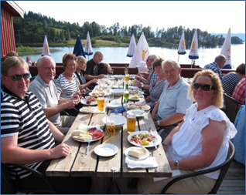
Skedsmo Nord Rotaryklubb klubb
er en klubb med mange
spennende aktiviteter og
som har engasjerende møte-
programmer som du kan lese
mer om på klubbens nettside.
Klubben har sine møter på
Skedsmotun på Skedsmokorset
tirsdager fra kl. 20 til kl.21.

Prosjekter og internasjonalt engasjement
I tillegg til at Skedsmo Nord Rotaryklubb organiserer bøssebærere og innsamling for NRKs årlige TV-aksjon, er klubben engasjert i internasjonale prosjekter som solcelle-prosjekter som gir strøm til fattige landsbyer i Afrika, og ”Polio Pluss”-prosjektet hvor Rotary i samarbeid med Melinda & Bill Gates Foundation arbeider for utrydding av polio i verden, og hvor det nå bare gjenstår et par land som fortsatt har poliosmitte.
Klubben har i tillegg flere andre lokale prosjekter som har til hensikt å gjøre lokalsamfunnet og verden til et bedre sted å være. (Se klubbens hjemmesider.)
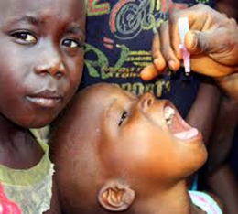
Internasjonale Rotaryprosjekter
Rotary bidrar på ulike måter i humanitære
prosjekter over hele verden.
Gjennom sitt vaksinasjonsprogram «Polio
Plus» har Rotary vært (og er) ledende
aktør i arbeidet med global utrydding av
polio.
Dette prosjektet gjennomføres i samarbeid
med bl.a. Verdens Helse Organisasjon (WHO)
og Belinda og Bill Gates Foundation
For øvrig arbeider Rotary internasjonalt for fred og forståelse gjennom utvekslingsprogrammer for ungdom, støtte til utdannelse, leder-utviklingsprogrammer og annen kontaktskapende virksom-het over lande-grensene.

Ikke nøl med å ta kontakt om du er interessert i Rotary og vil vite mer om Skedsmo Nord Rotary klubb:
Du kan nå årets klubbpresident på mailadressen skedsmonord@rotary.no

